彰化縣立溪湖國民中學教師教學（公開授課）自我省思心得表
教學班級： 9 年 3 班 教 師： 王群之
任教科目： 童軍 教學單元： 單元1-2 台灣之美

教學日期： 112 年 10 月 02 日 觀課教師：白軒綺

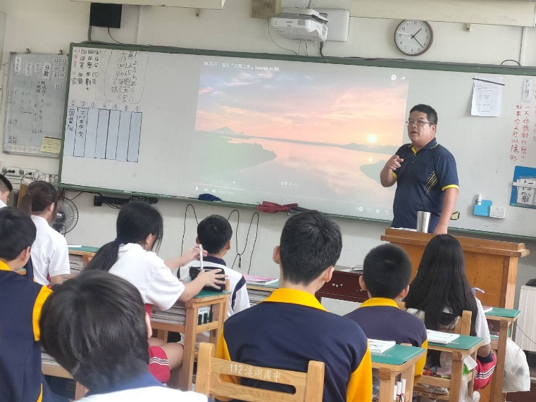 | 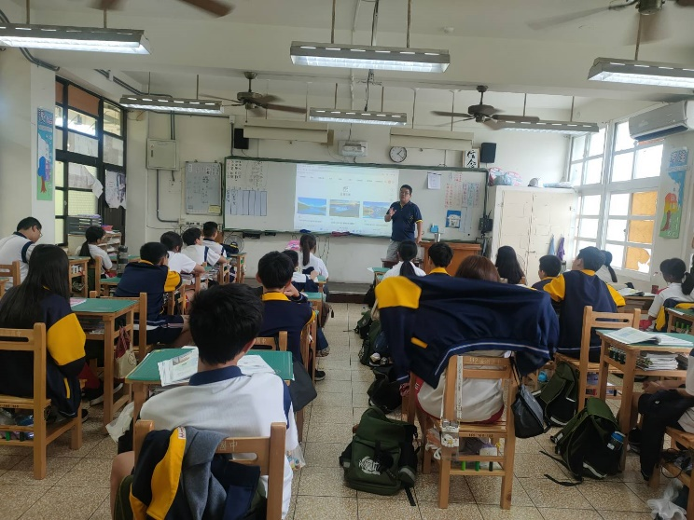
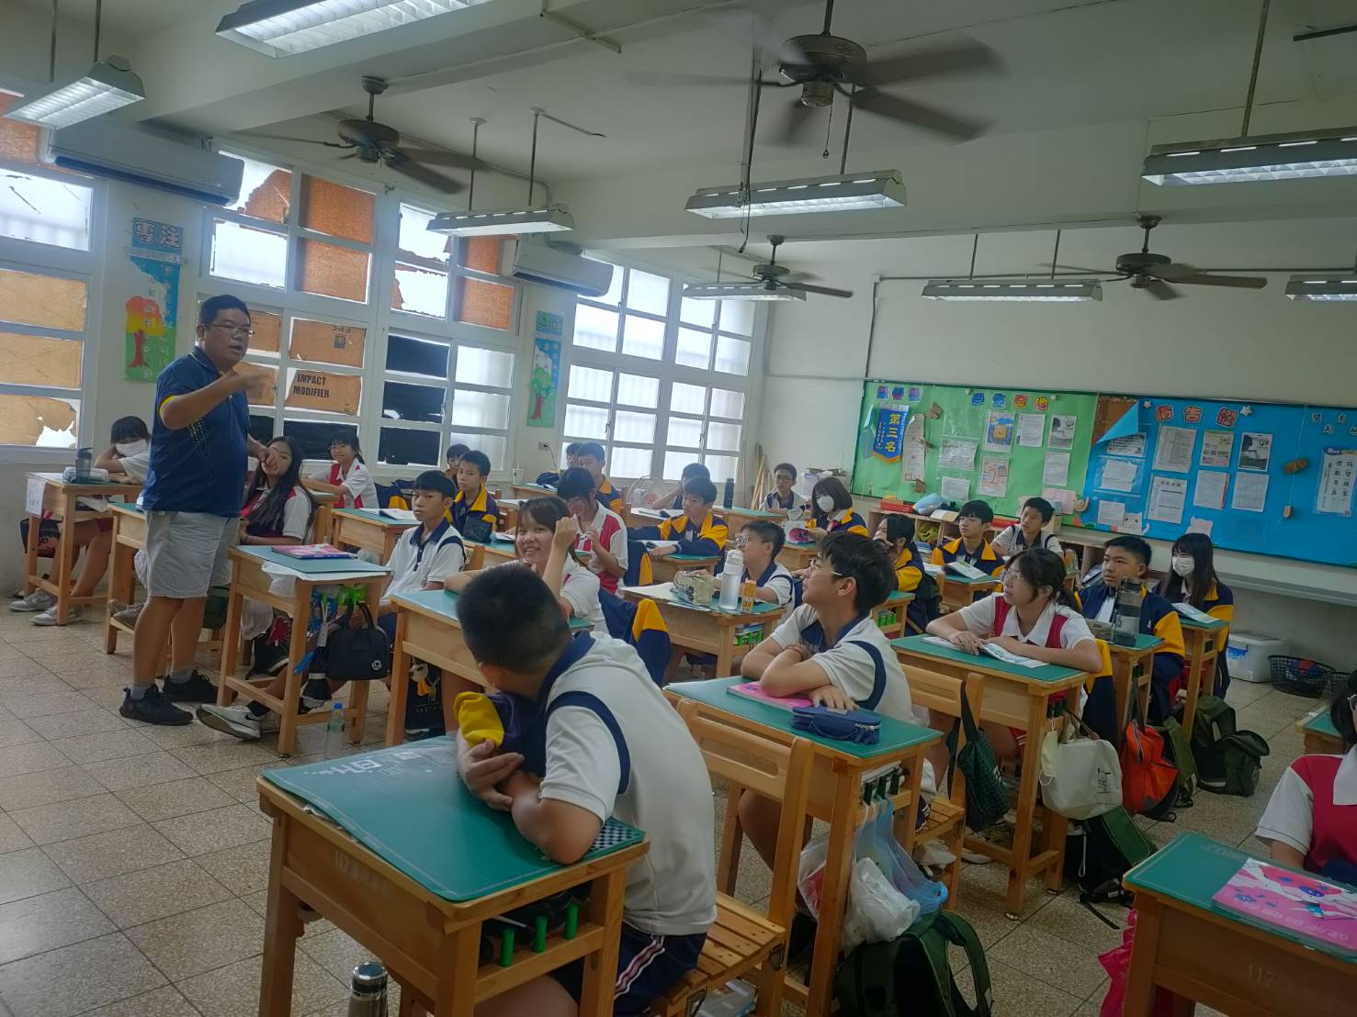 | 